Nomor : / UN27.20.1.20/LT/2018
Lamp. : 1 berkas
Hal. : Permohonan Validasi Instrumen .............

Kepada : Yth. .......................................
Di ........................................

Dengan hormat,
Bersama ini kami antarkan mahasiswa dari Program Studi S2 Pendidikan Biologi Pascasarjana Universitas Sebelas Maret tersebut di bawah ini untuk menyampaikan permohonan Validasi ......................... guna melengkapi proses dalam penyusunan tesis. Kami mohon Bapak/Ibu berkenan menjadi Validator Instrumen Penilaian Tesis mahasiswa atas nama:

Nama | :
NIM | :
Program Studi | : | S2 Pendidikan Biologi
Semester | :
Judul Tesis | :
Dosen Pembimbing | :

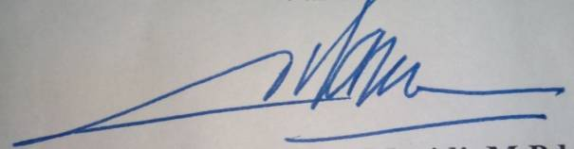
Demikian atas izin dan kerjasama yang Bapak/ Ibu berikan kami ucapkan terima kasih.

Surakarta,
Kepala Program Studi
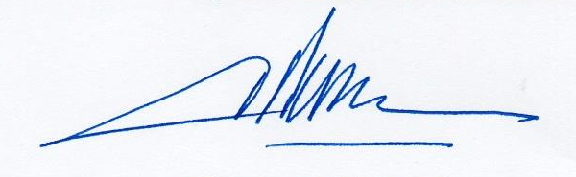

Prof. Dr. Maridi, M.Pd
NIP. 195007241976031002

